ATUAÇÃO DE EMBARCAÇÕES PESQUEIRAS NA ÁREA DE PROTEÇÃO AMBIENTAL COSTA DOS CORAIS: ALTERNATIVAS DE FISCALIZAÇÃO UTILIZANDO GEOTECNOLOGIAS

**BARROS, W. M. S.¹; SILVA, A. B.O.2; PEREIRA, S…G…G . 3; SILVA, M. V. S.4; CAFFÉ, C. S.5; NUNES, D. M.6**

1wikmaik2017@gmail.com, UFRPE/UAST, graduando; 2bernardinho.art@gmail.com, UFRPE/UAST, graduando; 3saviogabriel2410@gmail.com, UFRPE/UAST, graduando; 4mv289333@gmail.com, UFRPE/UAST, graduando; 5Christiancafe@gmail.com, UFRPE/UAST, graduando; 6diogo.nunes@ufrpe.br, UFRPE/UAST, Doutor.

# Resumo

A Área de Proteção Ambiental Costa dos Corais (APACC), a maior unidade de conservação marinha costeira federal brasileira, dentro da APACC estão compreendidas atividades pesqueiras, conservação da biodiversidade, e incentivos a pesquisa. contudo a mesma vem passando por vários conflitos socioambientais. Neste contexto, este trabalho teve por objetivo mapear e analisar a movimentação das embarcações que operaram no interior da APACC. Foram utilizados os dados do Programa Nacional de Rastreamento de Embarcações Pesqueiras por Satélite (PREPS), sobre as deteções de todas as embarcações que navegaram dentro da APACC no período de 2013 a 2020. Esses dados foram plotados em mapas, a fim de identificar a localização, movimentação e trajetória dessas embarcações através do software QGIS, versão 2.18 (las Palmas), com vistas a identificar a localização, movimentação e trajetória das embarcações. Foi observada a operação de 63 embarcações na APACC, totalizando 15358 deteções entre os anos de 2013 a 2020.com a análise conclui-se que, 13 dessas embarcações realizaram algum tipo de operação de pesca nessa área. O estudo torna claro a importância da intensificação do monitoramento e fiscalização, a fim de proteger a biodiversidade da APACC.

**Palavras–chave:** Área Marinha Protegida, Manejo Pesqueiro e PREPS.

# INTRODUÇÃO

Na Área de Proteção Ambiental Costa dos Corais (APACC), que compreende os Estados de Alagoas e Pernambuco, além da prática de pesca artesanal, ocorrem ainda às modalidades de pesca de subsistência, amadora ou esportiva e científica. Dentro da APACC a pesca artesanal tem importância notória, sendo também uma tradução do modo de vida e organização social. Na APACC, a maior parcela da produção pesqueira provém da pesca artesanal que é caracterizada pelo saber-fazer local e comunitário, utilizando técnicas e tecnologias tradicionais, viabilizando a captura de uma grande diversidade de recursos com auxílio das artes de pesca ou coleta manual e com relativo baixo grau de impacto ambiental (PEDROSA, 2016; SOUZA, 2017).

Em 2018, durante a realização do II Seminário de Pesca da APACC, esses aspectos foram apontados, ainda, como uma lacuna importante que, aliada a falta de um efetivo monitoramento das embarcações, da produção pesqueira e destinação do produto da pesca, são cruciais para melhoria não apenas da biodiversidade, mas para manutenção do modo de vida dessas populações (ICMBIO, 2019). Nesse sentido, o rastreamento de embarcações por satélite é essencial para o devido planejamento da ocupação da zona marítima, principalmente por embarcações de pesca e turismo, evitando conflitos de uso e garantindo a preservação da biodiversidade. O Sistema de monitoramento de embarcações (da sigla em inglês VMS - Vessel Monitoring System) é uma ferramenta fundamental hoje no mundo para o entendimento dos padrões espaciais e temporais em várias escalas, controle de áreas de exclusão a pesca, vigilância de pesca ilegal e identificação de comportamentos anormais de embarcações (MILLS ET AL., 2007; MARZUKI ET AL., 2018).

Nesse contexto, o projeto pretende mapear a movimentação das embarcações que atuam dentro da APACC ou a partir da área, e que estejam aderidas ao Programa nacional de Rastreamento de Embarcações Pesqueiras por Satélite (PREPS). A intenção primordial é conhecer a dinâmica pesqueira dessas embarcações, as artes de pesca empregadas, as principais espécies capturadas, suas áreas de atuação e seus principais pontos de embarque e desembarque, através das geotecnologias.

# MATERIAL E MÉTODOS

O conjunto de dados e informações utilizados na presente pesquisa foi oriundo dos equipamentos de rastreamento instalados nas embarcações permissionadas que atuam dentro ou a partir da APACC. Assim, diante dos dados coligidos pelo PREPS, inicialmente foi realizada uma checagem dos dados a fim de eliminar possíveis erros ou dados que não façam sentido de acordo com os critérios estabelecidos por Russo et al (2014) e Marzuki et al (2018) como segue: (1) remoção de dados duplicados, (2) remoção de posições a menos de cinco minutos da anterior, (3) remoção de dados do porto, (4) remoção de outliers, ou seja, dados cinco vezes maiores que a velocidade média da trajetória, (5) remoção de dados estáticos longos. Após isso, os dados foram colocados em forma de tabela com as coordenadas, os dados de posicionamento foram plotados em mapas, utilizando para tal o software QGIS, versão 2.18 (las Palmas), com vistas a identificar a localização sazonal das embarcações. Para tal, foi realizada a separação dos dados por meses e utilizado a ferramenta de análise espacial Kernel Density, através do plug-in mapa de calor, com o objetivo de identificar as principais áreas de pesca utilizadas pelas frotas a partir da superfície de densidade de saída.

# RESULTADOS E DISCUSSÃO

Foram detectados 15358 sinais/alertas de 63 embarcações dentro da APACC entre junho de 2013 e dezembro de 2020 (Tabela 1). As origens dessas embarcações vão desde o Rio Grande do Sul a Santa Catarina (Itajaí, Navegantes e Rio Grande), passando por Rio de Janeiro e Espírito Santo (Anchieta e Itaipava) no Sudeste e obviamente com embarcações do nordeste (Bahia, Alagoas, Pernambuco, Paraíba, Rio Grande do Norte e Ceará). As modalidades de pesca as quais essas embarcações estão licenciadas são de espinhel de superfície, cerco, linha de mão, vara e isca, arrasto de fundo, rede de emalhar, e armadilhas.

Sazonalmente foi identificado que o quarto trimestre (outubro a dezembro) teve uma maior concentração de embarcações de pesca, já o segundo trimestre (março a abril) verificou-se menores concentrações de operações de pesca na área (Figura 1). Essa variação pode ser explicada pois, segundo o IBAMA o período de defeso de algumas espécies ocorre nesse mesmo período, de março a maio, como por exemplo a lagosta verde (*Panulirus laevicauda, Latreille,1817*) ou vermelha (*Panulirus argus,* Latreille, 1804) que inicia seu período de defeso em 01/12 e se estende até o dia 31/05, e também algumas espécies de peixes como o pargo (*Lutjanus purpureus,* Poey,1866) que seu período de defeso se inicia em 15/12 até 30/04.

**Tabela 1.** Alertas registrados de 63 embarcações que atuaram dentro da APACC ao longo de oito anos de monitoramento na área (2013 a 2020).

|  |  |  |  |  |  |  |  |  |  |  |
| --- | --- | --- | --- | --- | --- | --- | --- | --- | --- | --- |
| Mes | Ano | | | | | | | | Total (n) | Porcentagem (%) |
|  | 2013 | 2014 | 2015 | 2016 | 2017 | 2018 | 2019 | 2020 |  |  |
| Jan |  |  |  |  |  | 469 | 52 | 117 | 638 | 4.15 |
| Fev |  |  | 21 |  |  | 462 | 58 | 55 | 596 | 3.88 |
| Mar |  |  | 12 |  | 18 | 590 | 43 | 11 | 674 | 4.38 |
| Abr |  |  | 18 | 19 | 8 | 481 | 73 | 582 | 1181 | 7.68 |
| Mai |  |  | 9 | 9 | 207 |  | 117 | 289 | 631 | 4.10 |
| Jun | 9 |  | 39 | 8 | 509 | 698 |  | 476 | 1739 | 11.32 |
| Jul | 26 |  |  | 26 | 641 | 540 |  | 667 | 1900 | 12.37 |
| Ago | 8 | 23 |  | 12 | 593 | 372 | 9 | 297 | 1314 | 8.55 |
| Set | 61 |  | 10 |  | 904 | 587 | 33 | 13 | 1608 | 10.47 |
| Out | 66 |  | 83 |  | 1433 | 724 | 100 | 37 | 2443 | 15.90 |
| Nov | 13 |  | 15 |  | 695 | 264 |  | 411 | 1398 | 9.10 |
| Dez | 7 | 13 | 31 | 9 | 551 | 275 | 20 | 330 | 1236 | 8.04 |
| Total (n) | 190 | 36 | 238 | 83 | 5559 | 5462 | 505 | 3285 | 15358 | 100 |
| Percentagem(%) | 1.23 | 0.23 | 1.54 | 0.54 | 36.19 | 35.56 | 3.28 | 21.38 | 100 |  |

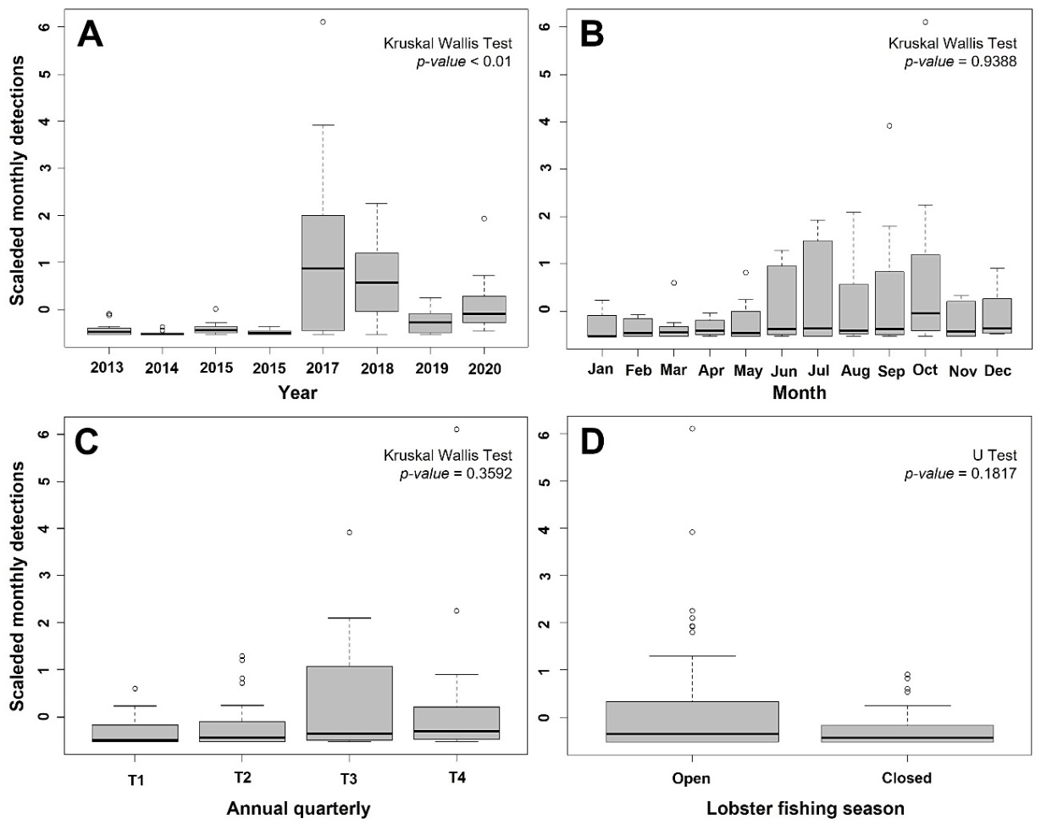**Figura 1.** Proporção de detecções na APACC, entre os anos de 2013 e 2020, para cada ano de monitoramento (A), entre os meses do ano (B), para cada trimestre do ano (C) e entre a fase de defeso e pesca da lagosta (D) cada trimestre do ano.

# CONCLUSÕES

Conclui-se que através do monitoramento das 63 embarcações, durante oito anos ininterruptos, dentro da área da APACC, que a simples existência da área de preservação inibiu consideravelmente a atuação de pesca ilegal. Foram apenas 13 embarcações que possivelmente realizaram algum tipo de operação de pesca, e três, que realmente utilizaram a área da APACC de maneira sistemática nas temporadas 2017/18 e 2020. Os dados também dão conta da importância de rastrear essas embarcações como medidas de monitoramento e controle efetivo, gerindo adequadamente os recursos e garantindo a salva guarda no mar.

# REFERÊNCIAS

# ICMBIO 2019. II Seminário da Pesca Artesanal na APA Costa dos Corais. Tamandaré, Pernambuco, 32

# Marzuki, M. I.; Gaspar, P.; Garello, R.; Kerbaol, V.; Fablet, R. 2017. Fishing gear identification from Vessel Monitoring System based fishing vessel trajectories. Journal of Oceanic Engineering, doi: 10.1109/joe.2017.2723278

# Pedrosa, B. M. J. 2016. Pesca artesanal e áreas marinhas protegidas em Pernambuco: uma abordagem multidimensional e institucional. Tese de Doutorado. Universidade Federal Rural de Pernambuco. Recife, Pernambuco. 182

# Russo, T.; D’Andrea, L.; Parisi, A.; Cataudella, S. 2014. “VMSbase: An Rpackage for VMS and logbook data management and analysis in fisheries ecology,” PLoS ONE, vol. 9, Art. no. e100195, doi:10.1371/journal.pone.010019

# Souza, C. N. 2017. A governança na implantação de zoneamentos em áreas de

# proteção ambiental marinhas. Dissertação de Mestrado, Universidade Federal de Pernambuco. 152 p.

# Zagaglia, C. R.; Santos, R. C.; Britcha, M.; Barbosa, M. G. 2009. Dinâmica espaçotemporal da frota pesqueira na captura da piramutaba com rede de arrasto no estuário amazônico com base nos dados do Programa Nacional de Rastreamento de Embarcações Pesqueiras por Satélite – PREPS. Anais do XIV Simpósio Brasileiro de Sensoriamento Remoto, p. 4535-4542